ИНФОРМАЦИОННОЕ СООБЩЕНИЕ
Международная Интернет-квест-игра
на английском языке «Language and time»
среди студентов первого и второго курсов бакалавриата, специалитета и учащихся колледжей

21 октября 2025
Организаторы Интернет-олимпиады:


кафедра иностранного языка СибГУ им. М.Ф. Решетнева (Красноярск)


кафедра иностранных языков Витебского государственного технологического университета (г. Витебск, Республика Баларусь).

К участию приглашаются команды из 6 студентов неязыковых направлений подготовки первого и второго курсов бакалавриата, специалитета и учащиеся колледжей

Порядок проведения Интернет-квеста:
Регистрация участников – до 17 октября 2025 г. проходит в 3 этапа:
1. Регистрация по ссылке на сайте Интернет-квеста:
Перейти по прямой ссылке https://olymp.sibsau.ru/login/signup.php
(либо зайти на сервер олимпиад https://olymp.sibsau.ru
и на главной странице в блоке «Вход» нажать «Создать учетную запись»).
Заполнить регистрационную форму и пройти процедуру подтверждения учетной записи через письмо на электронную почту. Если письмо не пришло во «Входящие» в течении 15-20 минут, проверьте его наличие в папке «Спам».
При регистрации настоятельно не рекомендуется использовать электронные почтовые адреса Google — gmail, т.к. на эти адреса ссылка о подтверждении не приходит, и Вы не сможете завершить процедуру регистрации.
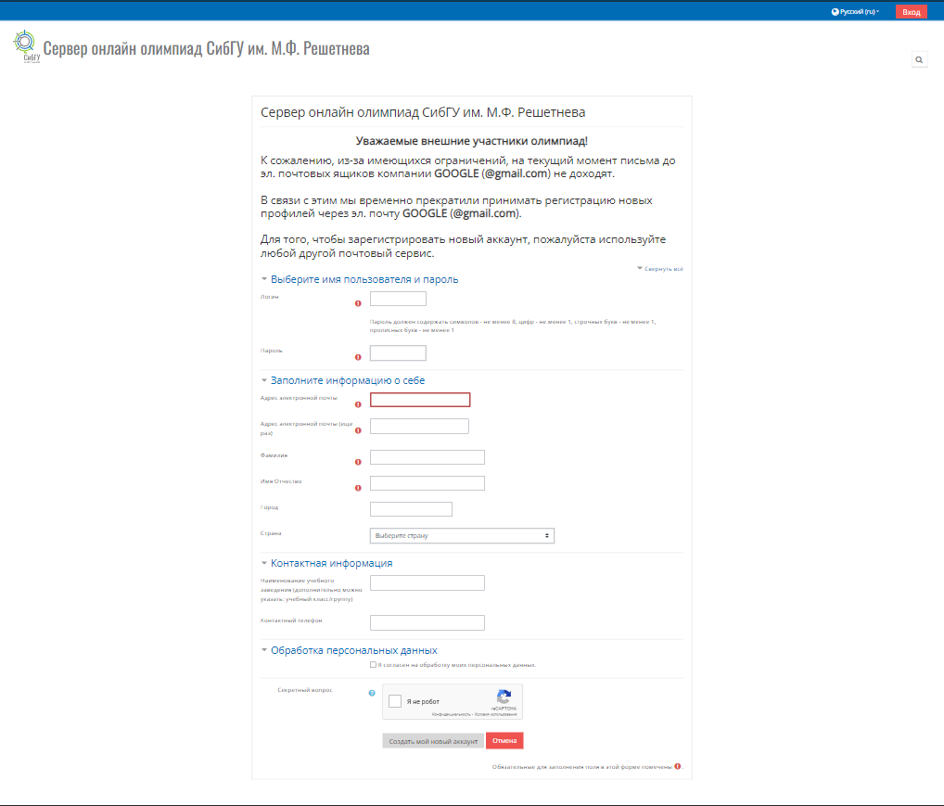
Рис 1. Регистрационная форма
После подтверждения учетной записи необходимо обязательно пройти по ссылке https://olymp.sibsau.ru/course/view.php?id=21 (если потребуется - авторизоваться) и согласиться с записью на Интернет-квест до 17 октября 2025 г.
Вместо использования прямой ссылки выше, на страницу записи на Интернет-квеста можно попасть с главной страницы сервера олимпиад https://olymp.sibsau.ru после авторизации на нем. 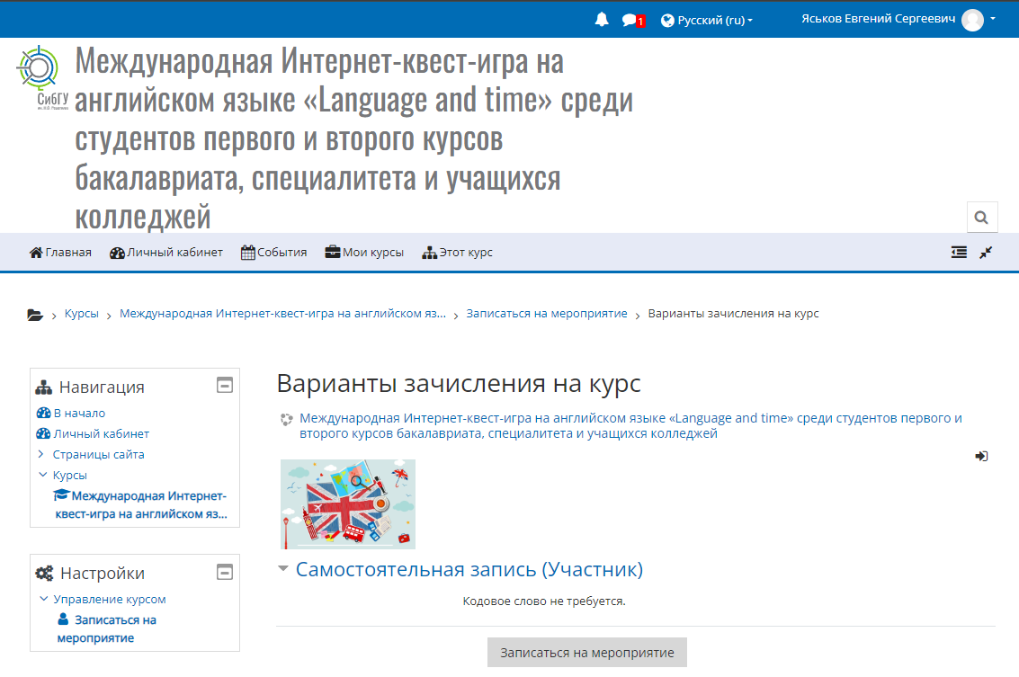
Рис 2. Запись на Интрнет-квест

2. Предоставление командной координационной заявки:
Для участия в Интернет-квесте капитану команды необходимо предоставить общие данные команды: название команды, перечислить ФИО всех участников (команда состоит из 6 студентов, отметить капитана команды), ведущего преподавателя, вуз и контактные данные, эл. почты участников, подав общую заявку установленного образца * (см. ниже) по адресу languagetime@sibsau.ru Одно учебное заведение может представить не более 2х команд.
3. Получить обязательную обратную связь (письмо организаторов о принятии командной заявки) до 20 октября 2025г.
Дата проведения мероприятия – 21 октября 2025 г.
Время начала выполнения заданий – 10.00 (по московскому времени).
Время окончания выполнения заданий – 11.30 (по московскому времени).
В указанное время все участники команд должны пройти по ссылке https://olymp.sibsau.ru/course/view.php?id=21 (либо после авторизации на сервере олимпиад выбрать Интернет-квест в личном кабинете) и начать выполнять задания.

Задания выполняются в оn-line режиме всеми участниками команды одновременно. Каждый участвует самостоятельно. Баллы составляются при подсчете общего результата при выполнении заданий вне зависимости от количества участников. Однако отсутствие участника онлайн в итоге влияет на результат командного зачета.

Результаты Интернет-квеста будут размещены внутри мероприятия на сервере онлайн олимпиад СибГУ им. М.Ф. Решетнева (olymp.sibsau.ru) и разосланы участникам Интернет-квеста, подавшим координационные заявки.

Тематика заданий определена в соответствии с федеральным государственным образовательным стандартом по иностранному языку для студентов неязыковых направлений подготовки.

Краткое описание заданий:
- первое задание (презентационное) предполагает заранее приготовленное представление команды участников в небольшом видеоролике (5-7 минут) на английском языке и прикрепление данного видеофайла капитаном команды в день Интернет-квеста на сайте Интернет-квеста. Запишите видеосюжет на удобном вам устройстве, озаглавьте названием команды и загрузите или перетащите видеофайл в формате 3gp, avi, dv,dif, flv,f4v, mov, movie, mp4, mpeg, с видео в диалоговое окно и отправьте на проверку;
- второе задание - лексико-грамматический тест;
-третье задание - чтение текста и выполнение заданий на понимание прочитанного;
-четвертое задание – прослушивание аудио и выполнение заданий на понимание полученной информации;
- пятое задание – представляет собой проверку знаний научных терминов и формулировок;
- шестое задание (страноведческое) – проверяет знания страноведческого характера;
- седьмое задание – включает задания на знание особенностей регионов России;
- восьмое задание – предполагает просмотр видеосюжета (5-7 минут) и выполнение заданий на понимание полученной информации;
- девятая и десятая части Инернет-квеста факультативно могут включать иные творческие и нестандартные задания по тематике Интернет-квеста.
Обязательное условие для всех вузов-участников Интернет-квеста: наличие компьютерного класса, в котором участники Интернет-квеста будут выполнять задания!
С уважением,
организаторы Интернет-квест-игры (кафедра иностранного языка Сибирского государственного университета науки и технологий им. академика М.Ф. Решетнева)
По интересующим вопросам обращаться к организаторам квеста по адресу languagetime@sibsau.ru

Желаем успехов всем участникам Интернет-квеста!

*Заявка на участие в интернет-квест-игре
“Language and Time” 2025
1 | Команда | «НАЗВАНИЕ» (можно на английском языке)
2 | Учебное заведение | ПОЛНОЕ НАИМЕНОВАНИЕ учебного заведения
3 | Страна, город | НАЗВАНИЕ СТРАНЫ, ГОРОДА
4 | ФИО участников | Контактный телефон | Электронная почта
 | Капитан команды
Руководители команды, преподаватели:

5 | ФИО руководителей (1-2) | Контактный телефон | Электронная почта

